25年与26年单片机控制引脚对比

功能对应引脚

25年功能对应引脚：
ADC采样引脚：PC0,1,2,3,5
超声波：PC11，PC10
直流电机：PA0,PA1,PB0,PB1
干簧管：PA7
RGB灯：PA8
无线通信：PA2,PA3
OLED屏幕：PB10,PB11
按键：PC6,7,8,9,12,PD2
tof:PB7,PB6,PB3
颜色传感器：A12,A11,A6,A5

26年功能对应引脚：
ADC采样引脚：PC0,1,2,3,5
超声波：PC11，PC10
直流电机：PC9,8,7,6
干簧管：PA5
RGB灯：PA8
无线通信：PA2,PA3
OLED屏幕：PB10,PB11
按键：PA4,PA11,PB0,PB1,PC12,PD2
tof:PB7,PB6,PB3,A12(A12引脚可以添加功能INT可忽略，历程代码没有改变)
编码器：PA0,PA1,PA6,PA7
更改代码直流电机，干簧管，按键，编码器删除了颜色传感器。

26年代码引脚改变位置

26年直流电机
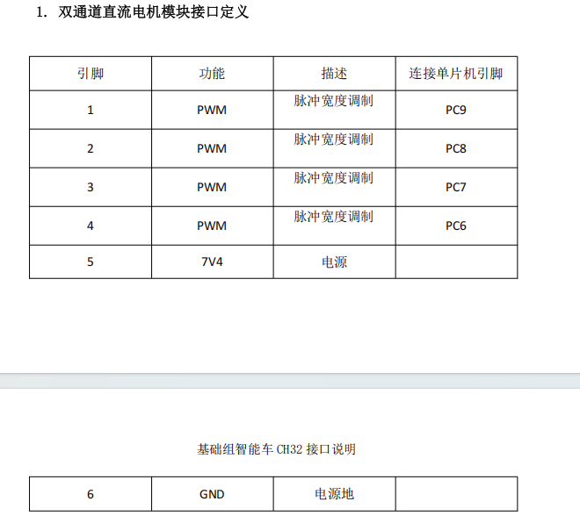
需要更改对应电机引脚定义，替换对应历程代码文件，下载对应的HF_Double_DC_Motor.c与HF_Double_DC_Motor.h文件替换原有代码的HF_Double_DC_Motor.c与HF_Double_DC_Motor.h文件
通过网盘分享的文件：2026基础车分享资料
链接: https://pan.baidu.com/s/1jUAdcUS9TlRklrYCLtBPew?pwd=zibr 提取码: zibr
--来自百度网盘超级会员v4的分享
如下图Demo/Libraries/hefei_peripheral的HF_Double_DC_Motor.c与HF_Double_DC_Motor.h替换
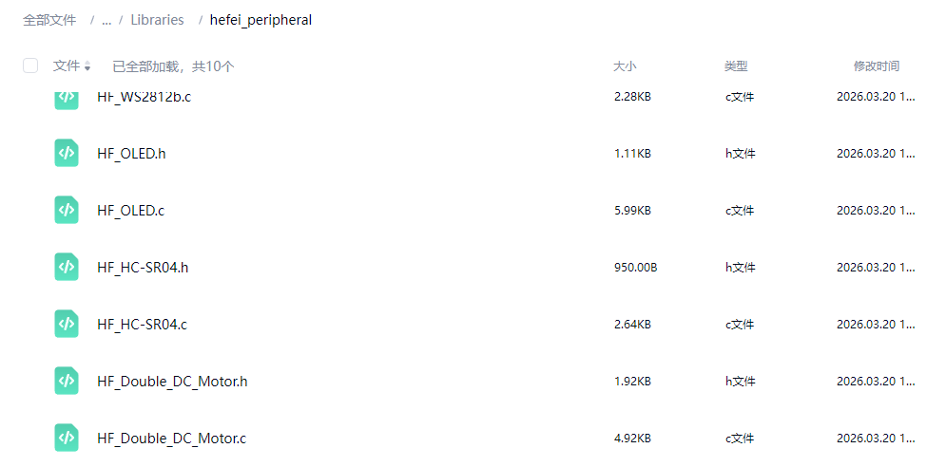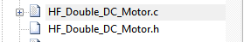

26年干簧管
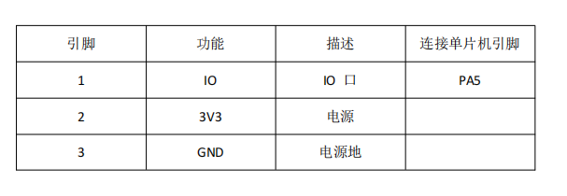
干簧管reed.h的REED_PIN 改为 GPIO_PIN_5
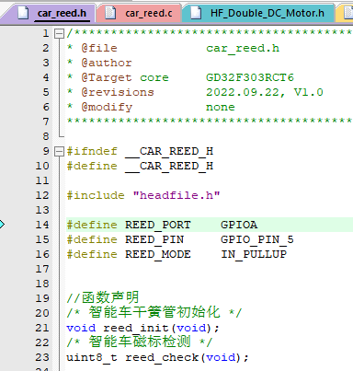

26年按键
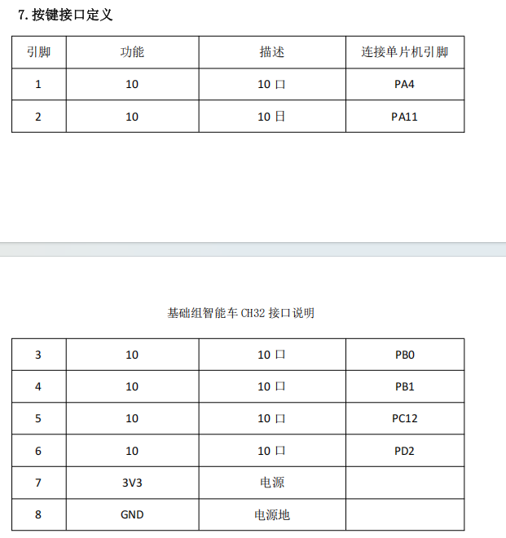

按照按键更改对应串口
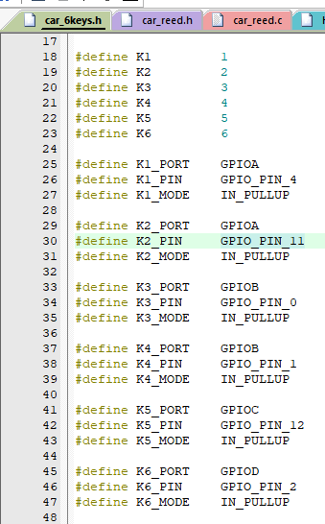

26年编码器
因为代码较长，并且存在优化空间，不进行展示。
相关定义在encoder.c与encoder.c里面。
相应代码只是参考功能演示代码，并不是最优代码，在实际比赛中需要自己修改代码。
核心代码初始化函数encoder_timer_config();
TIMER_CNT(TIMER1);TIMER_CNT(TIMER2);//通过定时器捕获当前编码器计数值其他代码都可以自行更改；
encoder_timer_config();与TIMER_CNT();代码基本不存在优化空间，不需要改变，但是其他代码均可以改变。
核心原理，TIMER_CNT返回数是单片机拥有编码器功能的定时器0,1通道得出编码器计数值，是编码器变化的核心，通过正转反转计数值会相应的增加与减少。
完成编码器功能。
其他功能串口改变均是为编码器与对应拥有编码器功能的定时器引脚连接服务的，在设计转接板时要保证拥有定时器编码器功能的单片机引脚与编码器接口连接。然后再设计其他功能。
